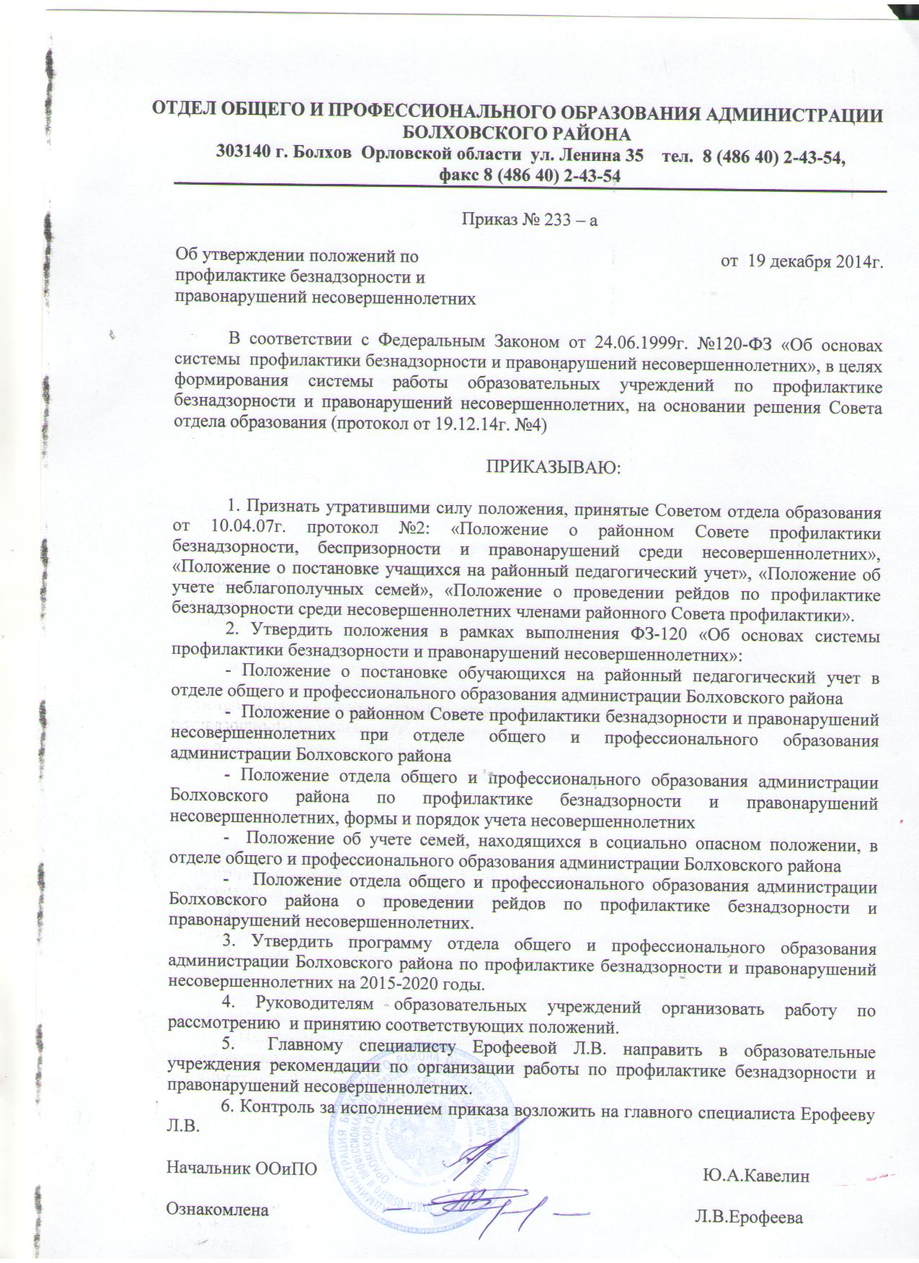

Отдел общего и профессионального образования администрации
Болховского района

303140 г. Болхов, ул. Ленина, 35 телефон, факс: (48640) 2-43-54

Утверждаю
начальник ООиПО
_________________Ю.А.Кавелин
Приказ ООиПО от 19.12.2014 г. № 233-а
(принято на заседании Совета отдела образования
Протокол от 19.12.2014г. № 4).

Положение
отдела общего и профессионального образования
администрации Болховского района
по профилактике безнадзорности и правонарушений несовершеннолетних,
формы и порядок учёта несовершеннолетних.

1. Общие положения.
1.1. Настоящее Положение разработано в соответствии с Федеральным законом от 24.06.1999 г. № 120-ФЗ «Об основах системы профилактики безнадзорности и правонарушений несовершеннолетних» и определяет перечень мероприятий по профилактике безнадзорности и правонарушений несовершеннолетних, формы и порядок учёта несовершеннолетних, не посещающих или систематически пропускающих по неуважительным причинам занятия в образовательных учреждениях.
1.2. Основные понятия, используемые в настоящем Положении:
несовершеннолетний - лицо, не достигшее возраста восемнадцати лет;
безнадзорный - несовершеннолетний, контроль за поведением которого отсутствует вследствие неисполнения или ненадлежащего исполнения обязанностей по его воспитанию, обучению и (или) содержанию со стороны родителей или иных законных представителей либо должностных лиц;
беспризорный - безнадзорный, не имеющий места жительства и (или) места пребывания;
несовершеннолетний, находящийся в социально опасном положении, - лицо, которое вследствие безнадзорности или беспризорности находится в обстановке, представляющей опасность для его жизни или здоровья либо не отвечающей требованиям к его воспитанию или содержанию, либо совершает правонарушение или антиобщественные действия;
семья, находящаяся в социально опасном положении, - семья, имеющая детей, находящихся в социально опасном положении, а также семья, где родители или иные законные представители несовершеннолетних не исполняют своих обязанностей по их воспитанию, обучению и (или) содержанию и (или) отрицательно влияют на их поведение либо жестоко обращаются с ними;
индивидуальная профилактическая работа - деятельность по своевременному выявлению несовершеннолетних и семей, находящихся в социально опасном положении, а также по их социально-педагогической реабилитации и (или) предупреждению совершения ими правонарушений и антиобщественных действий;
профилактика безнадзорности и правонарушений несовершеннолетних - система социальных, правовых, педагогических и иных мер, направленных на выявление и устранение причин и условий, способствующих безнадзорности, беспризорности, правонарушениям и антиобщественным действиям несовершеннолетних, осуществляемых в совокупности с индивидуальной профилактической работой с несовершеннолетними и семьями, находящимися в социально опасном положении.
2. Основные задачи и принципы деятельности по профилактике безнадзорности и правонарушений несовершеннолетних.
1. Основными задачами деятельности по профилактике безнадзорности и правонарушений несовершеннолетних являются:
-предупреждение безнадзорности, беспризорности, правонарушений и антиобщественных действий несовершеннолетних, выявление и устранение причин и условий, способствующих этому;
-обеспечение защиты прав и законных интересов несовершеннолетних;
-социально-педагогическая реабилитация несовершеннолетних, находящихся в социально опасном положении;
-выявление и пресечение случаев вовлечения несовершеннолетних в совершение преступлений и антиобщественных действий;
-организация и проведение мероприятий, направленных на формирование законопослушного поведения несовершеннолетних.
2. Деятельность по профилактике безнадзорности и правонарушений несовершеннолетних основывается на принципах законности, демократизма, гуманного обращения с несовершеннолетними, поддержки семьи и взаимодействия с ней, индивидуального подхода к несовершеннолетним с соблюдением конфиденциальности полученной информации, поддержки деятельности органов местного самоуправления и общественных объединений по профилактике безнадзорности и правонарушений несовершеннолетних, обеспечения ответственности должностных лиц и граждан за нарушение прав и законных интересов несовершеннолетних.
3. Перечень мероприятий по профилактике безнадзорности и правонарушений несовершеннолетних.
Отдел образования в пределах своей компетенции:
1. контролирует соблюдение законодательства Российской Федерации и законодательства субъектов Российской Федерации в области образования несовершеннолетних;
2. участвует в организации летнего отдыха, досуга и занятости несовершеннолетних;
3. осуществляет оперативный обмен информацией между органами и учреждениями системы профилактики безнадзорности и правонарушений несовершеннолетних;
4. ведёт учет несовершеннолетних, не посещающих или систематически пропускающих по неуважительным причинам занятия в образовательных учреждениях, по форме (приложение);
5. разрабатывает и внедряет в практику работы образовательных учреждений программы и методики, направленные на формирование законопослушного поведения несовершеннолетних;
6. проводит мониторинг по трудоустройству выпускников 9-11 классов;
7. совместно с правоохранительными органами, другими заинтересованными организациями и ведомствами системы профилактики участвует в работе по выявлению и устранению причин и условий, способствующих совершению преступлений и правонарушений на территории их деятельности;
8. оказывает содействие органам внутренних дел, органам местного самоуправления, комиссии по делам несовершеннолетних и защите их прав, образовательным учреждениям, учреждениям здравоохранения, культуры и спорта, в профилактике правонарушений и укреплении правопорядка, проведении индивидуальной профилактической работы с несовершеннолетними, состоящими на районном профилактическом учете, и их родителями;
9. оказывает своевременную помощь детям и подросткам, оказавшимся в социально опасном положении, через взаимодействие со всеми ведомствами системы профилактики в обеспечении педагогической реабилитации детей.
4. Руководство и контроль.
1. Вопросы по профилактике безнадзорности и правонарушений несовершеннолетних выносятся на уровне отдела образования:
- Совещания;
- Заседания Совета отдела.
2. Вопросы по профилактике безнадзорности и правонарушений несовершеннолетних выносятся на уровне образовательных учреждений:
- Совещания при директоре;
- Педагогический совет;
- Совет по профилактике.

Приложение
Информация
об обучающихся, не посещающих или систематически пропускающих занятия без уважительной причины в общеобразовательных учреждениях

№ | Ф.И.О. | ОУ | Класс | Место жительства | Кол-во пропущенных дней/часов | Принятые меры

